Вариант 4
1.Сделайте обозначения по рисунку под цифрами: 1, 2, 4, 9, 10, 12
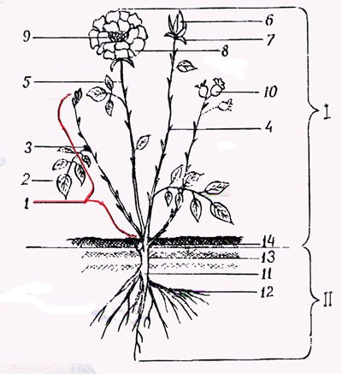

2.Выберите один ответ на вопрос:
1.Организмы, способные к фотосинтезу:
А) водоросли
Б) животные
В) бактерии
Г) грибы
2.К голосеменным относится:
А) сосна обыкновенная
Б) липа мелколистная
В) хвощ полевой
Г) папоротник орляк
3.Торф образуют:
А) водоросли
Б) папоротники
В) голосеменные
Г) мхи
4.Дикорастущее растение – это:
А) томат
Б) молочай
В) картофель
Г) малина
5.Папоротники отличаются от мхов наличием:
А) плодов
Б) цветков
В) листьев
Г) корней
3.Составьте общую характеристику животных.

4.Дайте определение термину «ЭУКАРИОТЫ». Приведите пример.

5. Сравните амебу и хламидомонаду:

Признак для сравнения | Амеба протей | Хламидомонада
Количество клеток
Органоиды передвижения
Способ питания
Наличие ядра
Особенности строения клеток

6. Почему нельзя собирать шляпочные грибы возле автомобильных дорог?

